Video 166.

<https://www.youtube.com/watch?v=7Ip_N1fbOmQ&index=166&list=PLU8oAlHdN5BktAXdEVCLUYzvDyqRQJ2lk>

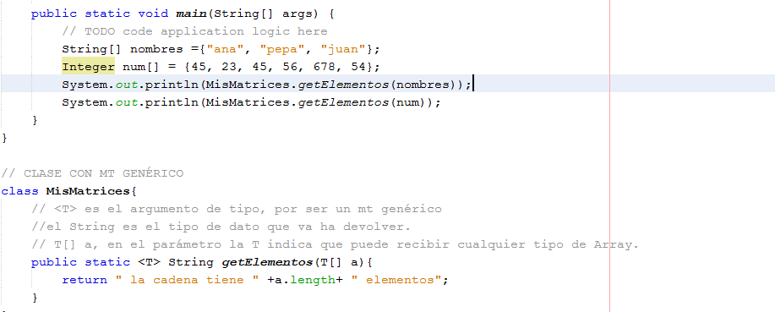

MN 12 COMIENZA A EXPLICAR EL MT, comparable()

volver a ver y tomar datos sobre mt genéricos.

Public static <T extends Comparable> T getMenor(){ }

Video 167. volver a ver y tomar datos